四川大学期末考试试题（闭卷）
（2011~2012学年第2学期）
课程号： 304060030 课程名称： 微机系统与接口技术（B卷） 任课教师：
适用专业年级： 计算机学院 2010级 学号： 姓名：
考试须知
四川大学学生参加由学校组织或由学校承办的各级各类考试，必须严格执行《四川大学考试工作管理办法》和《四川大学考场规则》。有考试违纪作弊行为的，一律按照《四川大学学生考试违纪作弊处罚条例》进行处理。
四川大学各级各类考试的监考人员，必须严格执行《四川大学考试工作管理办法》、《四川大学考场规则》和《四川大学监考人员职责》。有违反学校有关规定的，严格按照《四川大学教学事故认定及处理办法》进行处理。
题 号 | 一(30%) | 二(15%) | 三(15%) | 四(20%) | 五(20%) | 卷面成绩
得 分
阅卷教师
阅卷时间

注意事项：1. 请务必将本人所在学院、姓名、学号、任课教师姓名等信息准确填写在试卷和答题纸上。

2. 考试结束，请将试卷和答题纸一并交给监考老师。

一、填空题（共15空，每空2分，共30分）
评阅教师
得分

- 标志寄存器主要有 标志和_ _两类标志。
- 微型计算机系统由_____ ___系统和 两大系统构成。
- 8255的端口B有______________种工作方式。
- 半导体存储器芯片，按照访问方式分有___________存储器和______________存储器。
- 存储器芯片EPROM2716是 存储器芯片，其容量是8K×8位，则需要 条地址线和 条数据线。
- 在8086/8系统中，有 个段地址寄存器。
- 8086/8 CPU采用___________编址方式，可以访问 存储器单元和 64K个外设端口。
- 对于微机系统总线，若按照数据传送方式分类，可分为 和 两类。

二、判断改错题（共5小题，每小题3分，共15分）提示：正确打，错误打✗，将其结果填写在下表中，并改正。
评阅教师
得分

- 当8253某计数器工作在方式0时，若减1计数器中的计数值减为0时，会自动将初值再次装入到减1中。（ ）
改：
2．8255的PA端口工作在方式2时，可以自由选取PC端口的信号线为联络线。（ ）
改：
3．在进行数据输入/输出时，中断传送方式可以实现CPU和外设并行工作，因此是传送效率最高的传送方式之一。（ ）
改：
4．8086工作在最小组态时，总线控制器8288的作用是解决总线控制问题。（ ）
改：
5．8086CPU工作在最大模式时，总线周期需要的所有控制信号都由总线控制器产生。（ ）
改：

三、名词解释题（共5小题，每小题3分，共15分）。提示：解释每小题所给名词的含义，若解释正确则给分，若解释错误则无分，若解释不准确或不全面，则酌情扣分。
评阅教师
得分
1．字扩充（共3分）
2．同步控制方式（共3分）
3．向量中断（共3分）
4．IBF（共3分）
5．BIU（共3分）

四、简答题（共2小题，每小题10分，共20分）。
评阅教师
得分

- 简述8088工作在最小组态下，其I/O写总线操作T1周期的总线时序。（共10分）

- 简述I/O传送查询方式与中断传送方式的主要异同点。（共10分）

编程及分析题（共20分）。
评阅教师
得分

（20分）如.图某IBM PC/XT应用系统中，当某一外部事件发生时，给出一高电平信号，将此信号作为8253的门控信号，经8253延迟1S后向主机申请中断。设8253的端口地址为240H—243H，时钟CLK输入频率为1.l9MHz。8253命令字格式如下：

SC1 SC0 RW1 RW0 M2 M1 M0 BCD

计数器选择 读写选择 工作方式选择 计数格式
要求：（1） 填出图中括号中编号部份的引线连接情况。（6分）
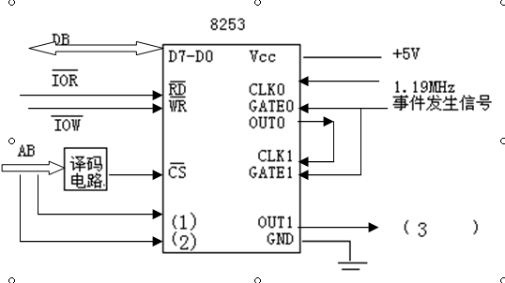
- 填写如下初始化程序中空缺部分：（14分）
MOV DX, （1）
MOV AL, （2） ;写计数器0控制字
OUT DX, AL
MOV DX, （3）
MOV AL, （4） ;写计数器0计数初值
OUT DX, AL
MOV DX , （5）
MOV AL, （6） ;写计数器1控制字
OUT DX, AL
MOV DX, （7）
MOV AL, 19 ;写计数器1计数初值低8位
OUT DX, AL
MOV AL, 01 ;写计数器1计数初值高8位
OUT DX, AL

